湖 北 汉 江 技 师 学 院
竞 争 性 谈 判 文 件

项目编号：SJJS2026101601

采 购 人：湖北汉江技师学院

项目名称：图书馆窗帘购置项目

二〇二六年 十 月

- 谈判邀请函
一、项目基本情况
1.项目编号：SJJS2026101601
2.项目名称：图书馆窗帘购置项目
3.采购方式：竞争性谈判
4.预算金额：56713.5（元）
5.合同履行期限：15天
6.本项目（是/否）专门面向小微企业：是
二、供应商的资格要求
1.满足《中华人民共和国采购法》第二十二条规定，即：
（1）具有独立承担民事责任的能力；
（2）具有良好的商业信誉和健全的财务会计制度；
（3）具有履行合同所必需的设备和专业技术能力；
（4）有依法缴纳税收和社会保障资金的良好记录；
（5）参加采购活动前三年内，在经营活动中没有重大违法记录；
（6）法律、行政法规规定的其他条件。
2.单位负责人为同一人或者存在直接控股、管理关系的不同供应商，不得参加本项目同一合同项下的采购活动。
3.未被列入失信被执行人、重大税收违法案件当事人名单，未被列入采购严重违法失信行为记录名单。
4.本项目属于专门面向小微企业采购的项目。
5.本项目的特定资格要求：
5.1供应商近3年（自2023年1月1日以来，以合同签订时间为准）至少有一项类似业绩【须提供合同及验收报告复印件并加盖公章】；
三、报名时间
凡有意报名的供应商请于2026年10月14日（星期三）17：00前自行下载打印报名登记表填写完整并加盖公章以PDF文档的形式发往邮箱1144124661@qq.com参与报名，需在邮箱正文中写明参与项目名称和参与报名公司名称。
四、提交谈判响应文件截止时间和地点
1.截止时间：2026年10月16日9时30分（北京时间）
2.地 点：湖北汉江技师学院（湖北省十堰市经济技术开发区龙门大道116号）图书信息中心5-13
五、开启
1.时间：2026年10月16日9时30分（北京时间）
2.地点：湖北汉江技师学院（湖北省十堰市经济技术开发区龙门大道116号）图书信息中心5-13
六、联系方式
名 称：湖北汉江技师学院
地 址：湖北汉江技师学院（湖北省十堰市经济技术开发区龙门大道116号）
联 系 人：陈老师
联系电话：0719-8418988
七、相关附件

- 供应商须知

一、竞争性谈判响应文件的编制
1.竞争性谈判响应文件编制基本要求
1.1谈判供应商对竞争性谈判响应文件的编制应按要求装订和封装。
1.2供应商提交的竞争性谈判响应文件以及供应商与采购人就有关谈判的所有来往函电均应使用中文。谈判供应商提交的文件和印刷的文献可以使用别的语言，但其内容必须附有中文翻译文本，在解释竞争性谈判响应文件时以翻译文本为主。
1.3谈判供应商应认真阅读、并充分理解本文件的全部内容(包括所有的补充、修改内容，如有)，承诺并履行本文件中各项条款规定及要求。
1.4竞争性谈判响应文件必须按本文件的全部内容，包括所有的补充通知及附件进行编制。
1.5如因谈判供应商只填写和提供了本文件要求的部分内容和附件，而给评审造成困难，其可能导致的结果和责任由谈判供应商自行承担。
1.6竞争性谈判响应文件的组成：
1.6.1谈判响应文件的构成
（1）供应商致函（附件一）；
（2）谈判报价单（附件二）；
（3）法定代表人授权委托书（附件三）；
（4）供应商相关资格证明文件（附件四）；
（5）关于《中华人民共和国政府采购法》第二十二条规定的承诺函（附件五）
（6）供应商业绩一览表（如有）（附件六）；
（7）中小企业声明函（附件七）；
（8）残疾人福利性单位声明函（附件八）；
（9）供货服务方案（附件九）；
（10）供应商认为需提供的其它资料（附件十）；
（11）竞争性谈判最后报价单（附件十一）。
1.6.2谈判文件对谈判响应文件格式有明确要求的，供应商应按要求制作谈判响应文件。
2. 谈判响应文件编制
2.1供应商应当对谈判响应文件胶装成册，对未经装订的谈判响应文件可能发生的文件散落或缺损，由此产生的后果其责任由供应商自行承担。
2.2供应商应完整地填写谈判文件中规定的所有内容。
2.3供应商必须保证谈判响应文件所提供的全部资料真实可靠，有必要时接受采购人对其中任何资料进一步核实的要求，若提供虚假资料的，视为无效文件。
2.4如果因为供应商谈判响应文件填报的内容不详，或没有提供谈判文件中所要求的全部资料及数据，由此造成的后果，其责任由供应商自行承担。
2.5谈判响应文件中涉及到公司证书、证件等有关证明材料必须加盖公章，否则作无效文件处理。
2.6 谈判响应文件用纸外形尺寸应统一为A4纸规格。
2.7谈判供应商须携带单位公章或1份加盖单位公章的空白“谈判最终报价单”于谈判现场进行最后报价。
3.计量单位
3.1除技术要求中另有规定外，本文件所要求使用的计量单位均应采用国家法定计量单位。

4.谈判报价要求
4.1供应商应按照竞争性谈判文件采购内容以及合同条款、以及本项目工作内容进行报价。并按《报价表》报出价格。谈判总报价中不得包含谈判文件要求以外的内容，否则，在谈判时不予核减。投标总价中也不得缺漏谈判文件所要求的内容，否则，其投标将被视为无效投标。
4.2报价填报时应响应下列要求：
所有根据合同、最新税率等要求应由供应商支付的税款和其它应交纳的费用都要包括在供应商提交的投标价格中。
4.3本次谈判两轮制,报价以最后一轮为准。
4.4供应商所确定的谈判后的谈判总报价在合同执行过程中是固定不变的，不得以任何理由予以变更，因采购人设计变更造成的情形除外。
4.5谈判响应文件的大写金额和小写金额不一致的，以大写金额为准；总价金额与按单价汇总金额不一致的，以单价金额计算结果为准；单价金额小数点有明显错位的，应以总价为准，并修改单价。对不同文字文本谈判响应文件的解释发生异议的，以中文文本为准。
4.6在谈判过程中，谈判小组发现供应商的投标报价明显低于其他投标报价或者在设有标底时明显低于标底，使得其投标报价可能低于其个别成本的，应当要求该供应商作出说明并提供相关证明材料。供应商不能合理说明或者不能提供相关证明材料的，谈判小组将认定该供应商以低于成本竞标，其投标做无效标处理。
5. 备选方案
5.1只允许供应商有一个投标方案，否则将被视为无效投标。
6. 联合体投标
6.1本次招标不接受联合体投标。同时项目执行过程中不允许转包、分包。
7. 谈判有效期
7.1 谈判有效期为谈判之日起共60个日历天。供应商投标有效期不足的投标将被视为无效投标。
7.2 特殊情况下，在原投标有效期截止之前，采购人可要求供应商延长投标有效期。这种要求与答复均应以书面形式提交。供应商可拒绝采购人的这种要求，但其投标在原投标有效期期满后将不再有效。同意延长投标有效期的供应商将不会被要求和允许修正其投标。

二、竞争性谈判响应文件的份数、封装和递交
1.谈判响应文件的份数和封装
1.1参与谈判供应商应按本文件的要求编制谈判响应文件，谈判响应文件共壹份，包括一份“正本”。谈判响应文件正本需打印或用不褪色墨水书写，响应文件应用不褪色的材料书写或打印，须由委托代理人签字并加盖供应商单位公章及法定代表人印章，委托代理人签字的，响应文件应附法定代表人签署的授权委托书。响应文件应尽量避免涂改、行间插字或删除。如果出现上述情况，改动之处标注“修改”字样，并应加盖单位章或由供应商的法定代表人或其授权的代理人签字确认。
1.2竞争性谈判响应文件的外层包装上应写明：
- 竞争性谈判项目名称:
- 谈判供应商名称(公章):
- 日期：
1.3《竞争性谈判响应报价单》（第一轮）一份还需单独密封在一个小信封内，信封上必须写明项目名称、采购人名称、谈判供应商名称并加盖公章，递交谈判响应文件时一起递交。
2.竞争性谈判响应文件的递交截止时间和地点
2.1 所有竞争性谈判响应文件应于2026年10月16日9时30分前。
2.2法定代表人递交响应文件须持企业营业执照复印件、法定代表人身份证原件及复印件（复印件加盖公章）一同递交；委托代理人递交响应文件须持企业营业执照复印件、授权委托书原件、委托代理人身份证原件及复印件（复印件加盖公章）一同递交，并在响应文件递交截止时间前递交到指定地点，否则，采购人有权拒收。
3.迟交的竞争性谈判响应文件
按《政府采购法》的规定，将拒绝或原封退回在其规定的递交竞争性谈判响应文件截止时间之后收到的任何竞争性谈判响应文件。

三、谈判程序

1.组建谈判小组
根据有关法律法规和本谈判文件的规定，结合本采购项目的特点，采购人在谈判前从湖北省政府采购评审专家库中随机抽取专家组成谈判小组。谈判小组由经济、技术等方面专家共3人组成，其中专家人数不得少于成员总数的2/3。
2.响应文件初审
初审分为资格性审查和符合性审查。
1.1资格性审查：依据法律法规和竞争性谈判文件的规定，对响应文件中的资格证明等进行审查，以确定供应商是否具备谈判资格。
资格审查时，出现不符合下列情形之一或所递交的资格证明文件不足以证明其符合下列情形之一的，将按照无效文件处理。
资格审查一览表
序号 | 审查内容
1 | 满足《中华人民共和国采购法》第二十二条规定，即：  （1）具有独立承担民事责任的能力；  （2）具有良好的商业信誉和健全的财务会计制度；  （3）具有履行合同所必需的设备和专业技术能力；  （4）有依法缴纳税收和社会保障资金的良好记录；  （5）参加采购活动前三年内，在经营活动中没有重大违法记录；  （6）法律、行政法规规定的其他条件。  可提供承诺函，格式详见附件。
2 | 单位负责人为同一人或者存在直接控股、管理关系的不同投标人，不得参加本项目同一合同项下的政府采购活动（以签字盖章的书面声明为准）。
3 | 未被列入失信被执行人、重大税收违法案件当事人名单，未被列入政府采购严重违法失信行为记录名单。
4 | 本项目属于专门面向小微企业采购的项目，须符合工信部联企业〔2011〕300号文中对工业的中小企业划型标准，并提供《中小企业声明函》。
5 | 供应商近3年（自2023年1月1日以来，以合同签订时间为准）至少有一项类似业绩【须提供合同及验收报告复印件并加盖公章】
注：“资格审查一览表”中涉及提供的相关材料的复印件等供应商应加盖单位公章编制在响应文件中。
1.2符合性审查：依据谈判文件的规定，从响应文件的有效性、完整性和对谈判文件的响应程度进行审查，以确定是否对谈判文件的实质性要求做出响应。符合性审查时，出现下列情形之一的，将按照无效文件处理。
符合性审查一览表
（注：出现下列情形之一的，将作为无效文件，具体内容见谈判文件第二章各无效文件条款）
序号 | 审查内容
1 | 响应文件内容不完整，没有实质性响应谈判文件要求的；
2 | 未按要求编制响应文件的，响应文件未按规定提供或未按规定的格式填写，内容不全或关键内容字迹模糊、无法辨认的、刻意遮挡响应文件内容的；
3 | 谈判总报价超过最高采购限价的，或报价存在缺项、漏项的；
4 | 合同履行期限不满足谈判文件要求的；
5 | 不按谈判文件要求盖章签字的；
1.3只有通过资格审查和符合性审查的谈判供应商才能进入谈判程序。
3.谈判
3.1 为确保公平起见，按竞争性谈判响应文件递交的逆顺序确定各谈判单位的谈判顺序。
3.2供应商委派的委托代理人须为本单位正式工作人员。
3.3谈判采用二轮报价，报价以最后一轮报价为准。（若出现谈判供应商后一轮报价相同的情况，则报价相同的谈判供应商继续谈判，直至出现最低报价为止）。
3.4谈判供应商在参与谈判时须携带公章或携带打印好的盖有公章的最终谈判报价单供现场谈判报价使用，未加盖公章的报价单视为无效报价。
3.5、最后报价
供应商作最后报价，递交谈判小组。谈判小组按报价从低到高排序，推荐成交候选人顺序，形成谈判报告。
3.6、响应供应商的报价均超过了政府采购预算，采购人不能支付的，谈判活动终止；终止后，采购人需要采取调整采购预算或项目要求标准等，或采取其他采购方式的，应当在采购活动开始前获得政府采购监督管理部门批准。
四、确定成交供应商办法
1.1谈判小组只要求评审合格的谈判供应商在规定时间内进行报价。
1.2谈判小组将根据需要决定是否要求所有合格的谈判供应商在规定时间内进行第二次或最后报价，该最后报价将作为谈判小组评比的最终依据。
1.3谈判小组在符合谈判文件要求的供应商中，根据符合采购需求、质量和服务相等且最终报价最低的原则确定成交供应商。

- 采购需求
- 工程量清单
为优化图书信息楼阅览环境，保护馆内藏书，需在图书信息楼二楼、三楼阅览室及二楼采编室安装窗帘。施工包含窗帘布料制作、静音铝合金滑轨采购安装、配套辅材及安装人工等工作。
序号 | 名称(内容) | 数量(m²)
1 | 3楼窗帘：7500(宽)*2900(高) *2(褶比)*5套 | 108.75
1 | 7700(宽)*3600(高)*2(褶比) *6套 | 332.64
1 | 7700(宽)*2900(高)*2(褶比) *3套 | 133.98
1 | 4200(宽)*2650(高)*2(褶比) | 22.26
2 | 2楼窗帘：7700(宽)*3600(高) *2(褶比)6套 | 332.64
2 | 3400(宽)*3500(高)*2(褶比) *2套 | 47.6

技术参数
一、图书馆窗帘采用高精密德国绒织布面料遮光布，垂坠感更强品质更好。窗帘做垂工艺。产品定高2800mm-3600㎜，克重:1000g/m，色号22号。
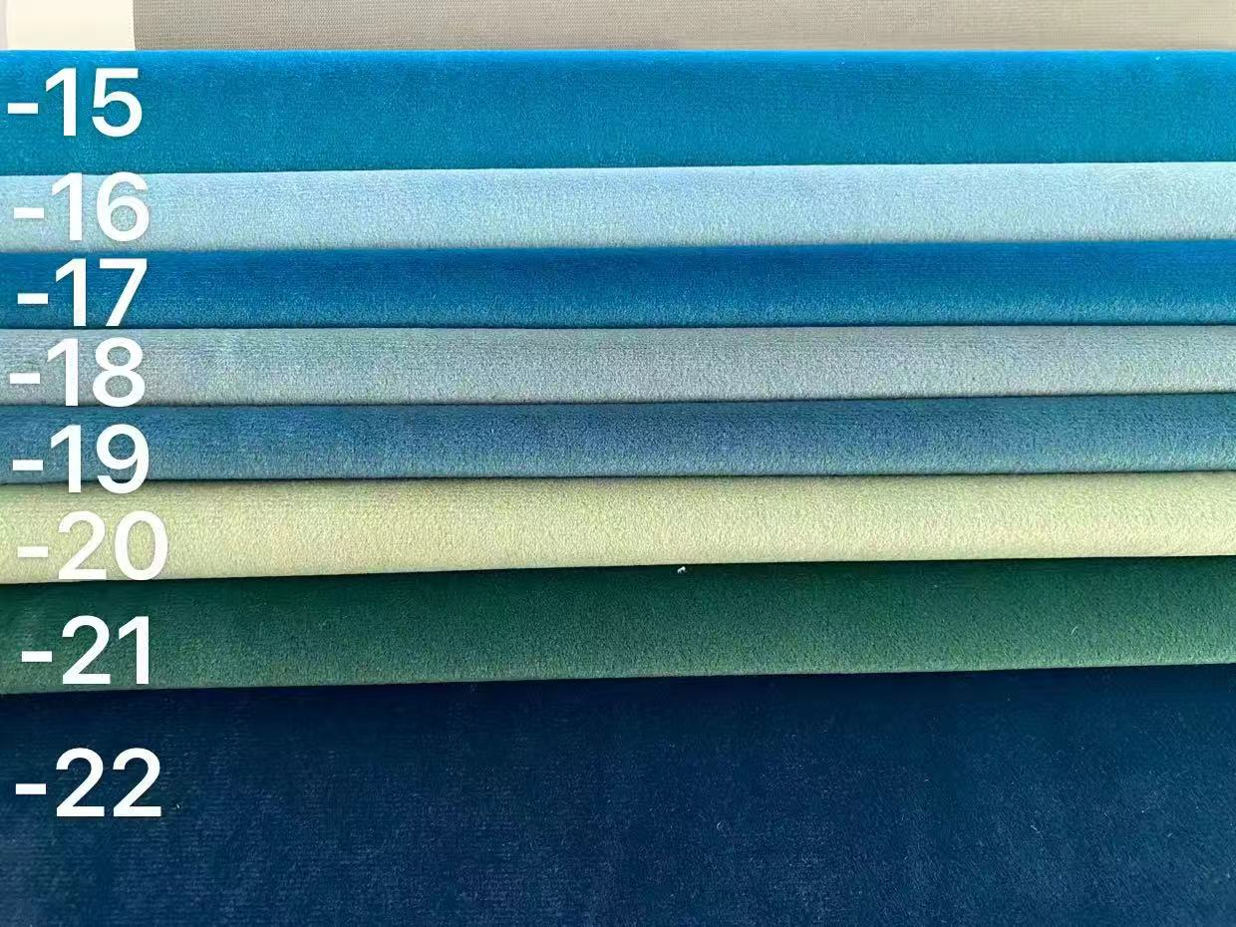
二、采用静音铝合金滑轨，承重力强。
三、铝合金轨道采用带消音条的轨道。
四、铝合金轨道壁厚为2.0MM，尺寸 2.5cm×3.0cm。重量 400 克/m 以上。电泳工艺，烤漆表面。
五、导轨滑轮采用纳米滚珠式，摩擦系数大，滑动顺畅。
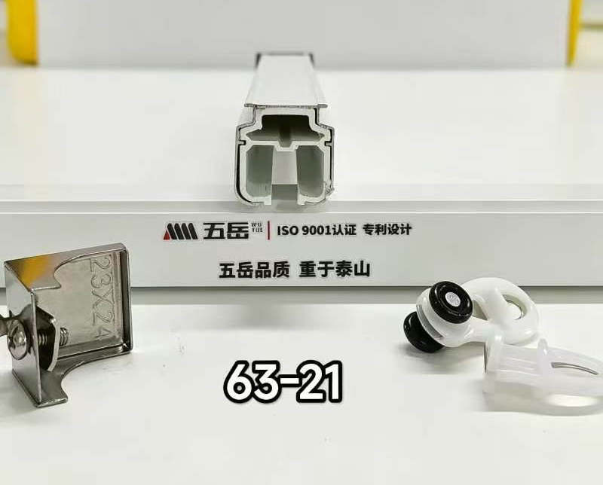
六、安装支架由铁合金配以纳米扣制作而成，表面喷塑处理，与窗帘颜色自成一体。
挂钩采用合金材质，承载强度大；防锈、防腐蚀、耐高温、抗暴晒、易打理。
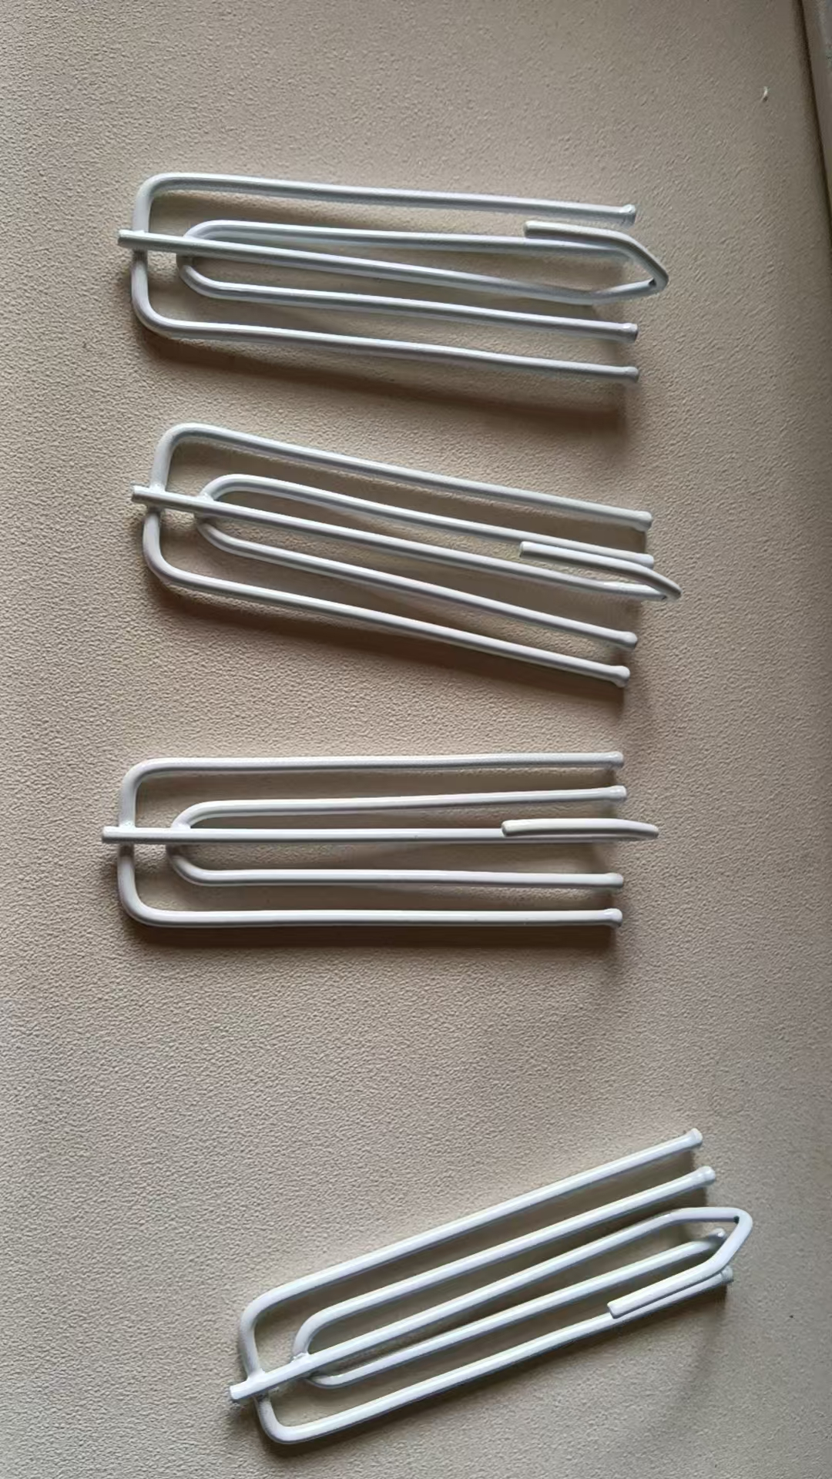
- 窗帘：23套，工程量：布282，滑道141米，布带282米，挂钩、轮子各2255个。

二、技术、服务要求
1.报价要求
（1）供应商报价时应考虑本项目的实际情况，对可能涉及的办理与该项目相关的各种手续费及人工费，机械费、运输费、材料费、安装费、装卸费、搬运费、质量保修费、中标服务费、利润、税费、风险及其他相关费用等统筹考虑，一并报价。所报价格应包含以上全部工作所需的一切费用，应提供项目详细投入成本清单及报价明细。
（2）供应商对报价的准确性负责，任何漏报、错报等风险均由其自身承担，采购人不承担项目报价金额外的任何费用。
2.服务要求
对采购清单中的内容进行拆卸，装车，卸车，搬运，安装等服务，运送到采购人指定的地点，符合采购人要求。
3.设备要求：供应商拟投入的设备为自有或租赁，拟投入设备数量最低限度要求应满足在正常合同履约期限内完成整个建设项目。
4.合同履行期限：15日历天
5.服务地点：湖北汉江技师学院（湖北省十堰市经济技术开发区龙门大道116号）。
6.质量目标：合格，符合行业现行规范标准。
7.安全目标：安全生产责任零事故。
8.项目验收：供应商在验收前必须递交书面的验收方案，并报采购人认可后以其为依据，方可开始验收工作。
9.质保期：12个月，自项目竣工验收之日起计算。在质保期限内发生的质量缺陷，由承包人负责修复。
10.付款方式：双方签订合同时另行约定。

- 响应文件格式

谈判响应文件

项目编号：SJJS2026101601
采 购 人：湖北汉江技师学院
项目名称：图书馆窗帘购置项目

供应商名称：
20 年 月

资格审查索引表
序号 | 资格要求 | 对应页码

备注：为方便谈判小组成员评审，供应商可根据谈判文件中载明的《资格审查表》，将具体响应情况及响应文件中对应页码在上表中注明，未提供的内容对应页码处填“/”

附件1
谈 判 书
湖北汉江技师学院：
依据贵方 图书馆窗帘购置项目 谈判邀请，我方代表（姓名、职务）经正式授权并代表供应商（供应商的名称、地址）提交谈判响应文件。承诺对资料的真实性和准确性负责，并承担相应责任。
并进行如下承诺声明：
1.我公司在参加本次采购活动前3年内在经营活动中没有重大违法记录；
2.我公司在本响应文件中所提供的全部资格证明文件均真实有效，我方承诺对其真实性负责并承担相应后果；
3.我公司在本响应文件中所响应的内容均将成为签订合同的依据，并承诺按响应内容提供相应货物（工程或服务）；
4.我公司承诺在本响应文件中只有一个响应方案；
5.我公司承诺在本响应文件中不含有采购人不能接受的附加条件；
6.我公司承诺在本响应文件中不存在法律、法规和谈判文件规定的其他无效响应情形；
7.其它承诺：如有的话，可自行填写。
在此，我方宣布同意如下：
1.所附《报价一览表》中规定的应提交和交付的(货物/服务/工程）报价为： 报价一览表
2.将按谈判通知书的约定履行合同责任和义务；
3.响应文件中提供的证明、证书、资料等复印件均为原件复印，并对真实性、合法性承担法律责任；
4.已详细审查全部谈判通知书文件，包括（补充文件等），对此无异议；
5.本响应文件的有效期自开标之日起共60个日历日；
6.同意提供按照贵方可能要求的与其报价有关的一切数据或资料；
7.与本次协商有关的一切正式往来信函请寄： 。
供应商(公章)：
电话/传真： 地 址：
法人（负责人）或委托代理人（签字或盖章）： 日期：

附件2

资格条件承诺函
（供应商应根据本单位实际情况进行声明）

湖北汉江技师学院：
(供应商全称) 参加贵中心组织的 图书馆窗帘购置项目 的采购活动，根据采购文件的规定提交相关资格证明文件。并郑重承诺如下：
（一）具有良好的商业信誉和健全的财务会计制度；
（二）具有履行合同所必需的设备和专业技术能力；
（三）有依法缴纳税收和社会保障资金的良好记录且无纳税、社保的失信记录；
（四）参加采购活动前三年内，在经营活动中没有重大违法记录；
（五）未被“信用中国”网站(www.creditchina.gov.cn) 、“中国采购网”(www.ccgp.gov.cn)列入失信被执行人、重大税收违法案件当事人名单、企业经营异常名录、采购严重违法失信行为记录名单。
（六）与其他参加该项目同一合同项下采购的供应商负责人不是同一人，且与其他参加该项目同一合同项下采购的供应商不存在直接控股关系或管理关系；
（七）未参与该项目的整体设计、规范编制或者项目管理、监理、检测等服务。
（八）法律、行政法规规定的其他条件。
若有虚假，一经查实，我单位承担一切责任，并承担由此造成的一切损失。
特此承诺。

供应商（公章）：
日 期：

附件3
谈 判 报 价 单
第（ ）轮

采购项目名称：图书馆窗帘购置项目
序号 | 内 容
1 | 总报价 | 大写：  小写：
2 | 合同履行期限
3 | 质保期
4 | 质量目标
5 | 项目负责人
注：1、供应商的总报价应包括完成本项目的全部费用，包含主材、辅材费、安装费、运输费、装卸费、税金等相关费用及政策性文件规定的应有费用，供应商对报价的准确性负责，任何漏报、错报等均是供应商的风险。
2、总报价中不得包含竞争性谈判文件要求以外的内容，否则，在评审时不予核减；总报价中也不得缺漏竞争性谈判文件所要求的内容，否则，其竞争性谈判响应文件将被视为无效文件。
3、报价单中的报价与供应商致函中的报价不一致时，以本报价单为准。
4、谈判供应商须携带单位公章或1份加盖单位公章的空白“谈判最终报价单”于谈判现场进行最后报价。

供应商名称： （盖章）
法定代表人或委托代理人： （签字）
时间： 年 月 日

附件4

分项报价单
项目名称： 图书馆窗帘购置项目
序号 | 项目名称 | 项目特征描述 | 计量单位 | 工程量 | 单价  (元) | 分项合计  (元)
1
2
3
总报价  （元） |  | 小写：  大写：

说明：
1．所有价格均用人民币（元）表示。
2. 本表未按照规定格式填写完整并加盖供应商公章，将按照无效响应文件处理。
3.本项目报价为全费用综合单价，包含主材、辅材、安装费、运输费、装卸费、税金等相关费用及政策性文件规定的应有费用，供应商对报价的准确性负责，任何漏报、错报等均是供应商的风险。。
供应商（公章）：
日 期：

附件5
法定代表人（负责人）身份证明

兹证明 （姓名） ，性别： ，年龄： ，身份证号： 在我单位任职务，系 （供应商） 的法定代表人。

供应商（公章）：
法定代表人（负责人）（签字或签章）：

年 月 日

法定代表人（负责人）身份证（正反面复印件）：

注：
本表适用于供应商不授权代理人，而由法定代表人（负责人）直接参加投标并签署响应文件的情况。

附件6

法定代表人（负责人）授权书
湖北汉江技师学院：
兹授权 同志为我单位参加贵方组织的 项目采购活动的供应商授权代表，全权代表我单位处理在项目采购活动中的一切事宜。
被授权代表无转委托权。

授权单位（公章）：
法定代表人（负责人）（签字或签章）：
签发日期： 年 月 日
附：
供应商授权代表单位名称：
职务： 性别：
身份证号码：
电话：

粘贴被授权人身份证（清晰影印件）

附件7

营业执照复印件

附件8

中小企业声明函
湖北汉江技师学院：
本公司（联合体）郑重声明，根据《采购促进中小企业发展管理办法》（财库﹝2020﹞46 号）的规定，本公司（联合体）参加 （单位名称） 的 （项目名称） 采购活动，提供的货物全部由符合政策要求的中小企业制造。
本企业对上述声明内容的真实性负责。如有虚假，将依法承担相应责任。

供应商（公章）：
日 期：
注：从业人员、营业收入、资产总额填报上一年度数据，无上一年度数据的新成立企业可不填报
中小企业划型标准
序号 | 行业 | 大型企业 |  |  | 中型企业 |  |  | 小型企业 |  |  | 微型企业
序号 | 行业 | 营业收入  (万元) | 从业人员  (人) | 总资产  (万元) | 营业收入  (万元) | 从业人员  (人) | 总资产  (万元) | 营业收入  (万元) | 从业人员  (人) | 总资产  (万元) | 营业收入  (万元) | 从业人员  (人) | 总资产  (万元)
1 | 农、林、牧、渔业 | ≥20000 |  |  | ≥500 |  |  | ≥50 |  |  | ＜50
2 | 工业 | ≥40000 | ≥1000 |  | ≥2000 | ≥300 |  | ≥300 | ≥20 |  | ＜300 | ＜20
3 | 建筑业 | ≥80000 |  | ≥80000 | ≥5000 |  | ≥5000 | ≥300 |  | ≥300 | ＜300 |  | ＜300
4 | 批发业 | ≥40000 | ≥200 |  | ≥5000 | ≥20 |  | ≥1000 | ≥10 |  | ＜1000 | ＜5
5 | 零售业 | ≥20000 | ≥300 |  | ≥500 | ≥50 |  | ≥100 | ≥10 |  | ＜100 | ＜10
6 | 交通运输业 | ≥30000 | ≥1000 |  | ≥3000 | ≥300 |  | ≥200 | ≥20 |  | ＜200 | ＜20
7 | 仓储业 | ≥30000 | ≥200 |  | ≥1000 | ≥100 |  | ≥100 | ≥20 |  | ＜100 | ＜20
8 | 邮政业 | ≥30000 | ≥1000 |  | ≥2000 | ≥300 |  | ≥100 | ≥20 |  | ＜100 | ＜20
9 | 住宿业 | ≥10000 | ≥300 |  | ≥2000 | ≥100 |  | ≥100 | ≥10 |  | ＜100 | ＜10
10 | 餐饮业 | ≥10000 | ≥300 |  | ≥2000 | ≥100 |  | ≥100 | ≥10 |  | ＜100 | ＜10
11 | 信息传输业 | ≥100000 | ≥2000 |  | ≥1000 | ≥100 |  | ≥100 | ≥10 |  | ＜100 | ＜10
12 | 软件和信息技术服务业 | ≥10000 | ≥300 |  | ≥1000 | ≥100 |  | ≥50 | ≥10 |  | ＜50 | ＜10
13 | 房地产开发企业 | ≥200000 |  | 或,≥10000 | ≥1000 |  | 且,≥5000 | ≥100 |  | 且,≥2000 | ＜100 |  | 或,＜2000
14 | 物业管理 | ≥5000 | ≥1000 |  | ≥1000 | ≥300 |  | ≥500 | ≥100 |  | ＜500 | ＜100
15 | 租赁和商务服务业 |  | ≥300 | 或,≥120000 |  | ≥100 | 且,≥8000 |  | ≥10 | 且,≥100 |  | ＜10 | 或,＜100
16 | 其他未列明行业 |  | ≥300 |  |  | ≥100 |  |  | ≥10 |  |  | ＜10

附件9
服务方案
（格式自拟）

供货服务方案须包含但不限于以下内容：
1、货物原料保障措施；
2、拟投入的主要安装设备；
3、项目进度计划及人员配备；
4、安装、调试、验收方案，
5、售后维护服务保证措施。

附件10

供应商认为需提供的相关资料（供应商自拟）

供应商近3年（自2023年1月1日以来，以合同签订时间为准）至少有一项类似业绩【须提供合同及验收报告复印件并加盖公章】

